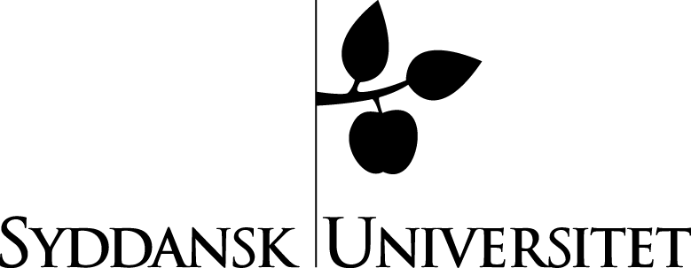
Institut for Fysik, Kemi og Farmaci
17. marts 2015

Specialeeksamen for
Lillian Grønbjerg Wonge

Tirsdag den 24. marts 2015 kl. 9:45
i FKFs Kollokvierum

Titel: Syntese af 1,4-dioxan-baserede nukleosider

Synthesis of 1,4-dioxane-based nucleosides

Vejleder: Jesper Wengel,
Institut for Fysik, Kemi og Farmaci, SDU

Censor: John Nielsen,
Department of Drug Design and Pharmacology, Københavns Universitet

